专业选修课课程预选流程
教务系统网址：https://jwxt.wzut.edu.cn/sso/ddlogin
1、登录统一身份认证平台
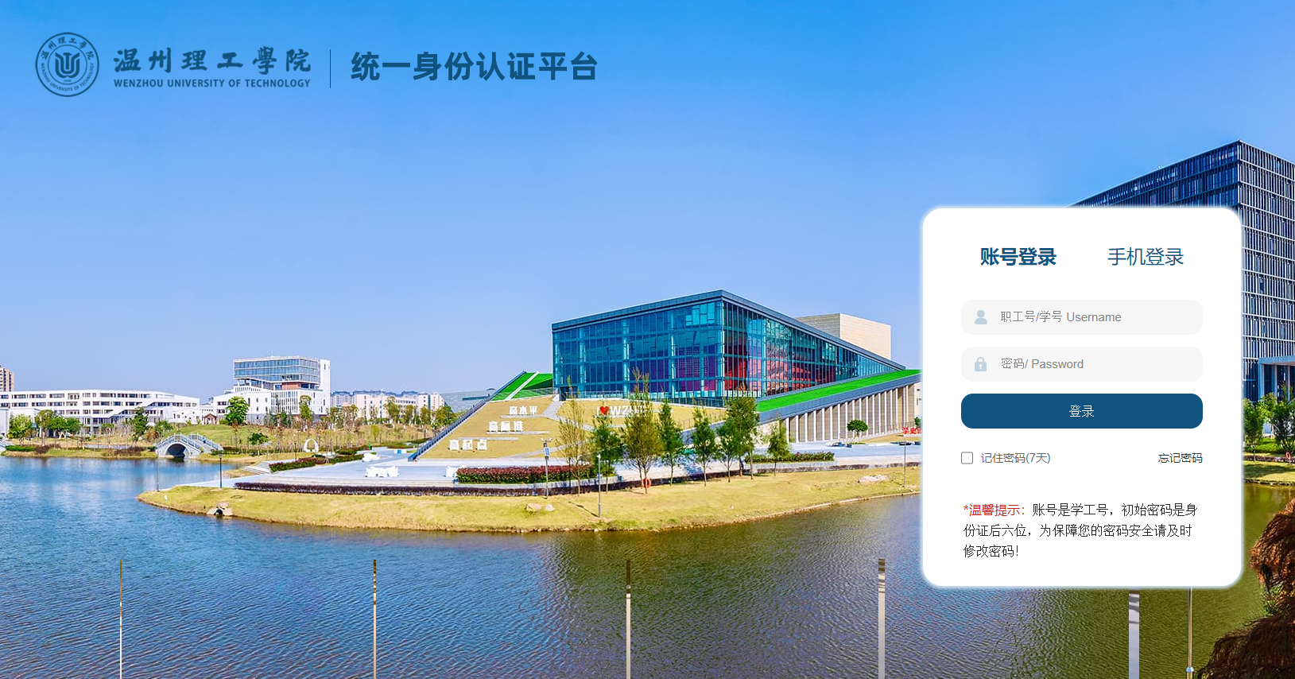

2、进入到教务系统页面后，预选路径：选课-->课程预选
